DANS CE CADRE | Académie : Session :
 | Examen − Baccalauréat Professionnel Systèmes Numériques Repère de l’épreuve : E2
 | Option C − Réseaux informatiques et systèmes communicants
 | Épreuve/sous épreuve : Analyse d’un système numérique
 | NOM :
(en majuscule, suivi s’il y a lieu, du nom d’épouse)
Prénoms : N° du candidat
Né(e) le : (le numéro est celui qui figure sur la convocation ou liste d’appel)
NE RIEN ÉCRIRE | Appréciation du correcteur  Note :
Il est interdit aux candidats de signer leur composition ou d'y mettre un signe quelconque pouvant indiquer sa provenance.

Baccalauréat Professionnel

SYSTÈMES NUMÉRIQUES
Option C − RÉSEAUX INFORMATIQUES ET SYSTÈMES COMMUNICANTS (RISC)

ÉPREUVE E2 – ÉPREUVE TECHNOLOGIQUE

ANALYSE D’UN SYSTÈME NUMÉRIQUE

SESSION 2023
DOSSIER SUJET
(Dossier à rendre en fin d’épreuve)

Le sujet comporte 8 parties :
Partie 1 - Étude de la liaison fibre optique
Partie 2 - Étude du câblage horizontal
Partie 3 - Étude de l’adressage IP
Partie 4 - Étude de la commutation
Partie 5 - Étude de la téléphonie sur IP
Partie 6 - Déploiement des équipements bureau de la salle A1
Partie 7 - Sécurisation de l’accès à la salle serveur
Partie 8 - Document réponse DR1

Baccalauréat Professionnel Systèmes Numériques | 2306 SN T 21 1 | Session 2023 | SUJET
ÉPREUVE E2 - Option C RISC | Durée : 4h00 | Coefficient : 5 | Page 1/27

Mise en situation et présentation du projet
Le sujet portera sur l’Institut Régional de Formation Sanitaire et Social – Occitanie (IRFSS). Basé à Toulouse, cet institut est l’un des 12 Instituts Régionaux de la Croix Rouge Française. Il propose des formations dans les secteurs sanitaires, médico-social et Santé Sécurité au Travail.
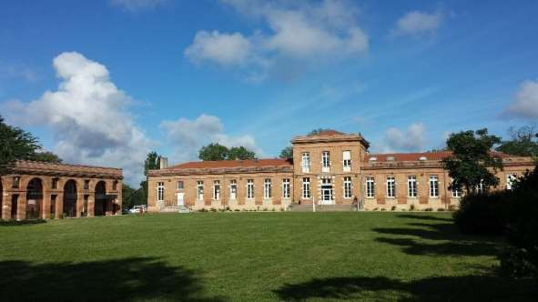
Précurseur dans le domaine de la formation sanitaire et sociale, la Croix-Rouge française s'est toujours préoccupée de répondre aux besoins des personnes, de proposer des formations adaptées et d’anticiper les transformations des pratiques de soins et d’accompagnement en lien avec l’évolution de la société.
L'IRFSS Occitanie est aujourd’hui un acteur de premier plan dans ces domaines et propose sur l’ensemble de la région la possibilité de se former, entre autres, aux métiers d’infirmier, d’aide-soignant, d’assistant de service social, d’auxiliaire de vie, d’ambulancier, d’éducateur spécialisé, de secrétaire médical et médico-social…
Engagé dans une démarche qualité et de développement durable, l’IRFSS Occitanie est certifié qualité ISO 9001 et établissement éco-responsable.

Les besoins étant en constante augmentation, il a été décidé d’augmenter les capacités d’accueil en étudiants du site de Toulouse. Dans ce cadre, les évolutions envisagées sont :

- Réalisation d’une liaison en fibre optique entre le répartiteur de campus et le répartiteur du bâtiment A en 10 Gb/s,
- Réalisation de l’ensemble du câblage horizontal du bâtiment A,
- Passage du réseau téléphonique en VoIP,
- Sécurisation de l’accès à la salle serveur à l’aide de badges RFID.

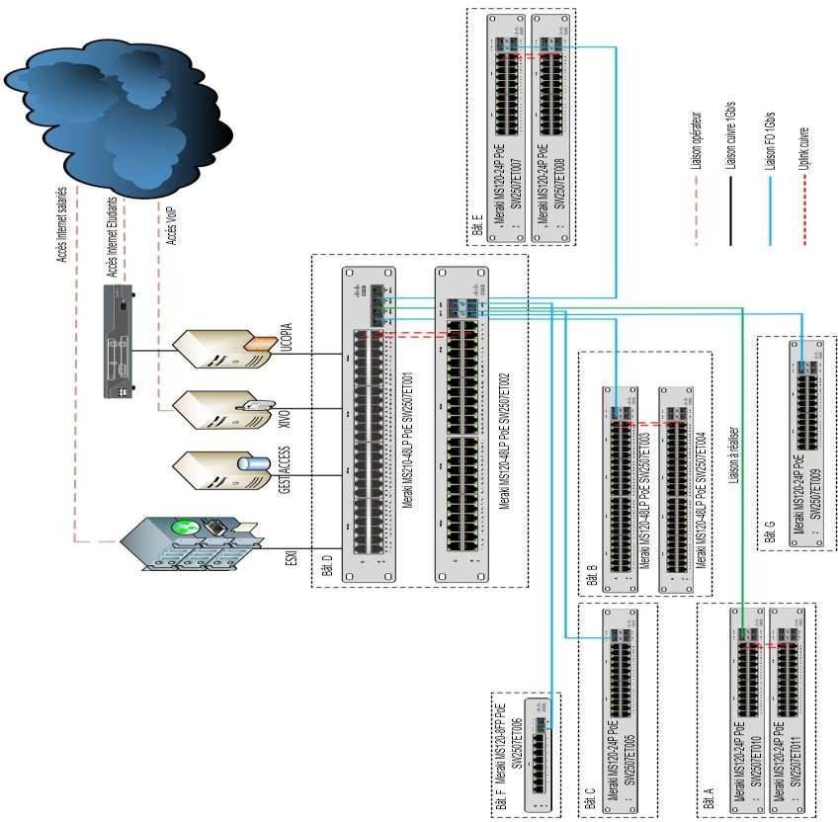
Synoptique du réseau informatique de l’IRFSS

Travail demandé

Partie 1 - Étude de la liaison fibre optique

Pour augmenter la capacité d'accueil des personnes à former, le bâtiment a été transformé afin de rajouter des salles de cours.
Pour cela, il est nécessaire de relier ce bâtiment au répartiteur de campus présent dans le bâtiment D à l’aide d’une fibre optique (cf. ANNEXE N°1).
Cette fibre doit avoir quatre brins et doit être capable de faire transiter, à terme, des données à un débit de 10 Gb/s. Elle emprunte l’itinéraire ci-dessous :

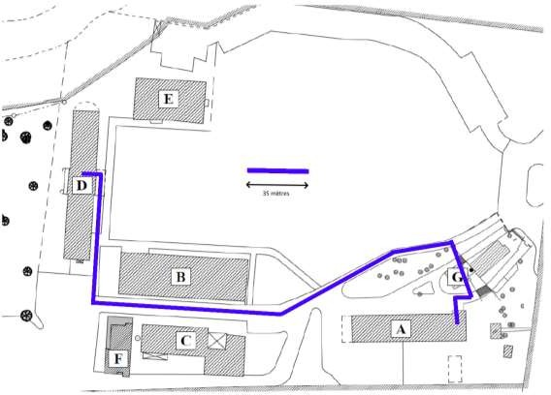
1,5 cm représente 35 m

Question 1 - Estimer la longueur de fibre optique nécessaire pour relier le répartiteur de ce bâtiment au répartiteur de campus à l’aide du plan ci-dessus.

Question 2 – Citer trois avantages des liaisons en fibre optique par rapport aux liaisons en cuivre.

Question 3 – Citer les deux grandes familles de fibres optiques. Préciser leurs utilisations spécifiques (cf. ANNEXE N°1).

Question 4 – Choisir la fibre la plus adéquate à utiliser (cf. ANNEXE N°2). Préciser la référence en justifiant votre choix.
Type :
□ OM2
□ OM3
□ OM4
Référence :

Justifications du produit de la gamme :

La fibre utilisée est conforme à la norme RoHS.

Question 5 – Cocher la bonne proposition ci-dessous (cf. ANNEXE N°3).

- L’équipement ne contient que très peu de plomb et de mercure.

- En cas d’incendie, l’équipement ne dégagera que peu de fumée toxique.

- 80% au moins de cet équipement est recyclable.

Le cœur de réseau et les commutateurs utilisés dans les répartiteurs sont de marque CISCO et de la gamme Meraki (modèles MS120 24 ports, MS120 48 ports et MS210 48 ports). Ils sont équipés de ports SFP.

Question 6 – Expliquer le rôle d’un port SFP sur un commutateur.

Les modèles de commutateurs MS210 permettent uniquement de fonctionner à un débit de 1Gb/s.

Question 7 – Choisir en complétant le tableau, le module SFP le plus adapté pour assurer la liaison entre ces deux répartiteurs (cf. ANNEXE N°4).

Product ID | Longueur d’onde | Couleur | Débit

Afin de réaliser la liaison entre le tiroir optique et le commutateur, il est nécessaire de choisir les bonnes jarretières par rapport aux caractéristiques du tiroir optique et du module SFP.

Caractéristiques du module SFP :
- Marque : CISCO
- Connecteur : LC en duplex
- Type de fibre : multimode OM4

Caractéristiques du tiroir optique :
- Hauteur : 1U = 2,54 cm
- Traversées : SC/SC x 12

Distance entre le tiroir optique et le commutateur : 3U

La jarretière qui a été commandée porte la référence JO504LCSC-01.

Question 8 – Valider le choix de cette jarretière en citant trois critères en relation avec l’architecture mise en place (cf. ANNEXE N°5).

Partie 2 - Étude du câblage horizontal

Afin de se repérer facilement sur le terrain, il a été décidé d’adopter une convention de nommage des prises terminales dont voici les règles.
Le nom des prises s’écrit de la façon suivante : LR.X.Y.Z.P où :
X correspond au nom du bâtiment dans lequel se trouve le répartiteur, Y correspond à l’étage dans lequel se trouve le répartiteur,
Z correspond au numéro du panneau de brassage dans le répartiteur, P correspond au numéro de la prise sur le panneau de brassage.

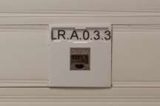
Un exemple d’une prise terminale est décrit ci-dessous :

Question 9 – Déterminer les informations permettant de repérer la LR.A.0.3.3 au niveau des répartiteurs en complétant le tableau suivant.

Bâtiment | Etage | Panneau de brassage | N° de prise

Question 10 – Entourer la prise correspondant à la prise terminale précédente sur le schéma suivant.
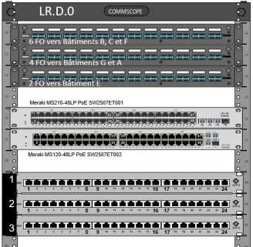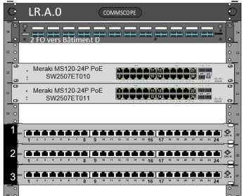

Pour mettre en œuvre le câblage horizontal, le câble utilisé porte la référence 547008CVDSQ.

Question 11 – Relever les caractéristiques suivantes de ce câble (cf. ANNEXE N°6).

Marque du câble | General câble
Gamme chez le fabricant
Catégorie
Type de câble
Nombre de paires

Question 12 – Donner la signification F/FTP de la structure du câble.

Ce câble est conforme à la norme LSZH.

Question 13 – Cocher les deux affirmations permettant de valider le choix de ce cable.

- LSZH donne des informations sur la tenue au feu de ce câble.

- Ce type de câble est utilisé uniquement dans le domaine professionnel.

- LSZH signifie qu’on pourra recycler ce câble.

- Il est obligatoire d’utiliser ce type de câble dans les établissements recevant du public.

Partie 3 - Étude de l’adressage IP

Sur le réseau de la Croix Rouge, les adresses IP sont écrites sous la forme 10.D.XYZ.ABC /8 avec les règles suivantes :
  - D correspond au numéro de département dans lequel le site se trouve (D=31).
  - X correspond au numéro du site dans ce département (X=1).
  - YZ correspond au type de matériel adressé (voir tableau suivant).
  - ABC termine l’adresse.

Type de matériel adressé | YZ
Serveurs | 00
Equipements réseau (commutateurs, …) | 01
Photocopieurs | 02
IoT | 03
Ordinateurs | 04 à 07

Question 14 – Donner la classe des adresses IP ainsi que le masque en décimal pointé associé.

Le réseau actuel de l’IRFSS compte actuellement 275 PC. Après extension on estime le parc à 400 PC.

Question 15 – Donner, à partir du tableau précédent, la plage d’adresses réservées aux ordinateurs.

Question 16 – Déduire le nombre d’ordinateurs adressables sur ce site et conclure si le réseau pourra accueillir le nombre de PC estimés.

Partie 4 - Étude de la commutation

La rénovation du Bâtiment A a permis de réaliser un câblage complet de l’ensemble des salles et des bureaux de ce bâtiment. L’interconnexion est assurée par deux commutateurs de la gamme Meraki de chez Cisco (cf. ANNEXES N°7 et N°8).
Une segmentation en VLANs du réseau est mise en place, chaque VLAN est associé à un réseau IP. Les étudiants ne partageront pas les mêmes ressources réseaux que les salariés de la Croix Rouge. La téléphonie sur IP se généralisant sur ce site, la gestion de la QoS (qualité de service) est nécessaire.
L’analyse portera sur l’architecture réseau de ce bâtiment ainsi que l’implantation d’équipements.

Question 17 – Compter le nombre de VLANs présents sur les commutateurs du Bâtiment A (cf. ANNEXE N°9).

Question 18 – Citer les VLANs présents en précisant pour chacun d’eux, leur nom et leur VID (cf. ANNEXE N°9).

Question 19 – Relever la norme indiquant que ces commutateurs sont capables de traiter des trames taguées (cf. ANNEXE N°7).

Question 20 – Citer deux raisons qui peuvent conduire à la mise en place de VLANs dans un réseau d’entreprise.

Question 21 – Préciser, dans le cas de l’IRFSS, une raison qui a amené la mise en place des VLANs.

Lorsque des hôtes situés sur des VLANs distincts souhaitent communiquer entre eux, ils s’adressent à un des commutateurs du bâtiment D pour changer de VLAN.

Question 22 – Préciser, à l’aide du synoptique du réseau (cf. SUJET Page 3/27) et de l’ANNEXE N°8, la fonctionnalité permettant de réaliser le changement de VLAN ainsi que le modèle du commutateur.

- Fonctionnalité :

- Modèle du commutateur :

L’administrateur réseau a procédé à plusieurs tests afin de valider les modifications apportées sur l’infrastructure du réseau.
Il a procédé à un premier test de communication à l’aide d’une requête ICMP entre 2 PC, l’un (IP : 10.31.104.200) connecté au port 1 du commutateur SW2507ET010 et l’autre (IP : 10.31.105.100) sur le port 8 du commutateur SW2507ET011.

Question 23 – Tracer le cheminement attendu de cette trame (cf. ANNEXE N°9).

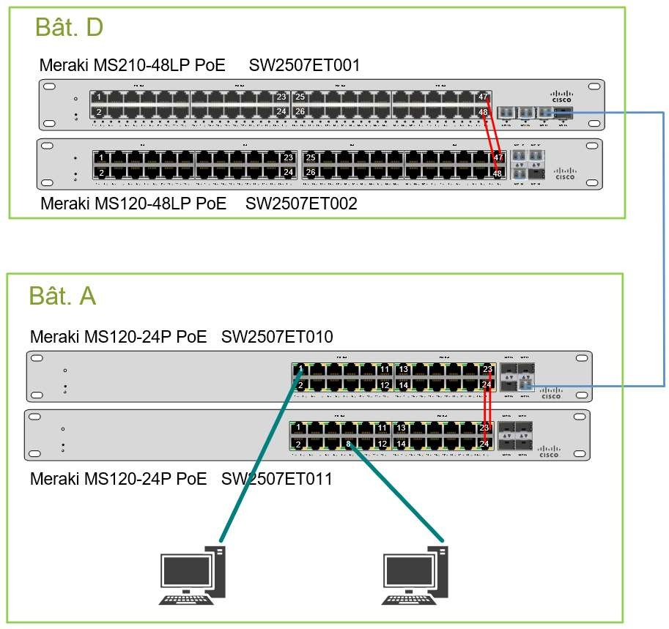

Un second test est effectué en envoyant une requête ICMP entre un PC et un téléphone IP, le PC (IP : 10.31.105.100) est connecté au port 8 du commutateur SW2507ET011 et le téléphone IP (IP : 192.168.31.10) au port 21 du commutateur SW2507ET010.

Question 24 – Tracer le cheminement attendu de cette nouvelle trame (cf. ANNEXE N°9).
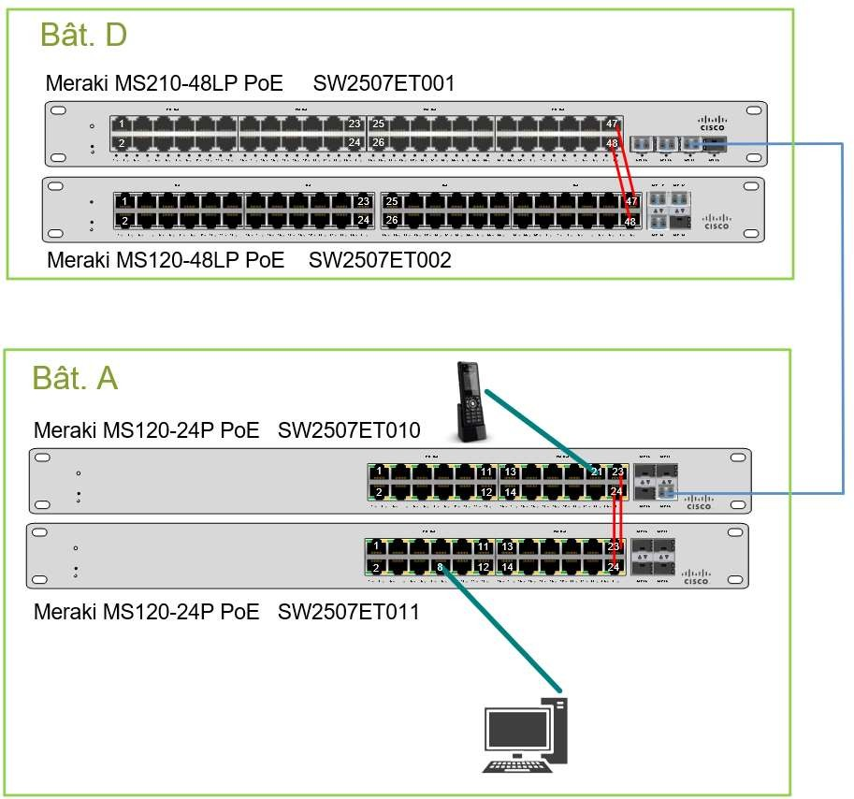

L’administrateur réalise un « tracert » afin de valider le fonctionnement. Les résultats obtenus sont :
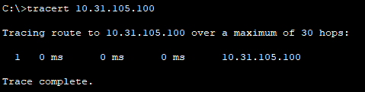
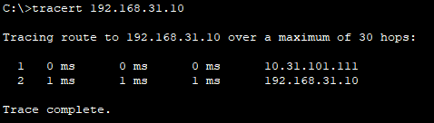

Tracert du PC vers l’autre PC (10.31.104.200) (10.31.105.100)
Tracert du PC vers le tél. IP (10.31.104.200) (192.168.31.10)

Question 25 – Valider le fonctionnement de l’infrastructure.

Partie 5 - Étude de la téléphonie sur IP

Dans le bâtiment D, l’ensemble des communications téléphoniques passe par le réseau IP. L’administrateur souhaite réaliser la mise en place de postes téléphoniques. La zone des bureaux sera équipée de téléphones sans fil de type DECT. Les salles de cours seront équipées de postes IP fixes.

Les postes utilisés sont des DECT de marque SNOM modèle M700 pour les bases et M65 pour les combinés. Il est prévu d’ajouter des bases DECT au rez de chaussée.
Les postes fixes sont de marque Yealink T42S.

Question 26 – Relever la portée théorique des bases DECT indiquée par le constructeur dans une configuration présentant des bureaux avec obstacles, ascenseurs, cloisons sèches … (cf. ANNEXE N°10).

Une zone est correctement couverte lorsqu’il y a entre 1 et 3 bases qui la couvrent.
Par ailleurs, il a été choisi d’implanter les bases en mode « chainage », c’est-à-dire que chaque base doit se trouver dans la zone de couverture d’une autre base (cf. ANNEXE N°10).

Question 27 – Implanter le nombre nécessaire de bases M700 sur le document réponse DR1 page 27/27, afin de couvrir la totalité des salles et bureaux. Tracer aussi la zone de couverture de chaque base.

Les bases DECT doivent être reliées au commutateur SW2507ET010 sur le VLAN « voix ». Les trames seront non taguées.

Question 28 – Relever les ports disponibles pour connecter les bases DECT (cf. ANNEXE N°9).

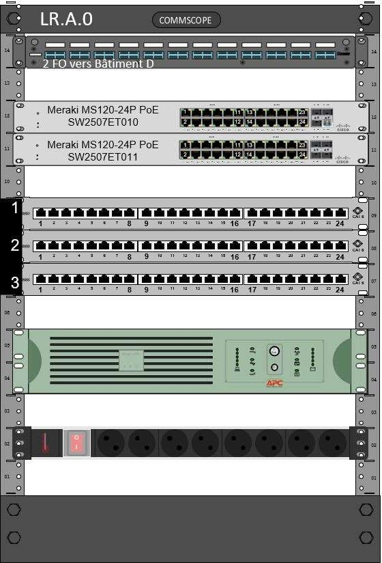Question 29 – Proposer un schéma de câblage du bandeau de brassage au commutateur SW2507ET010.
B1 B2 B3
B4

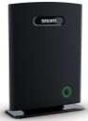

Base DECT B1 B1
Base DECT B2
B2

Base DECT B3 B3

Base DECT B4 B4

L’alimentation électrique des bases DECT, des bornes Wi-Fi et des postes téléphoniques IP fixes se fera en PoE.

Question 30 – Donner une explication du terme PoE, cocher la norme le définissant.
Question 1
POE :
Norme :
 802.3af
 802.11n
 802.1p/Q
 IEEE802.1X
Question 31 – Relever sur les documentations pour chaque type d’équipement, la puissance maximum consommée (cf. ANNEXES N°11 et N°12).
Base DECT : 7W
Téléphone IP fixe : Borne Wi-Fi :
Question 32 – Relever le nombre d’équipements connectés au commutateur SW2507ET010 (cf. ANNEXE N°9).
Calculer le budget de puissance PoE total que devra être en mesure de fournir le commutateur.
Nombre de bases DECT : 4 + 2 (déjà présentes) Nombre de postes IP fixes :
Nombre de bornes Wi-Fi :

Budget de puissance PoE total :

Question 33 – Relever, la puissance électrique POE/POE+ que le modèle du commutateur SW2507ET010 est capable de fournir (cf. ANNEXE N°7).

Question 34 – Conclure sur la capacité de ce commutateur à assurer l’alimentation électrique de cette infrastructure. Justifier.

Partie 6 - Déploiement des équipements bureau de la salle A1

Les bureaux des salles de cours, sur lesquels les téléphones IP fixes devront être implantés, sont équipés de deux prises réseaux.
Chaque bureau est aussi équipé d’un PC fixe relié à un vidéoprojecteur (port HDMI2).
Une prise réseau est laissé libre (LR.A.0.1.21) afin de pouvoir y brancher un équipement tiers (imprimante, PC portable des formateurs, …)
La mise en service de ces téléphones se fera avec le minimum d’intervention et de configuration du technicien.
L’alimentation électrique des téléphones IP sera assurée par les commutateurs en PoE.
La QoS (qualité de service) devra également être mise en place pour assurer un fonctionnement optimal de la téléphonie sur IP.

Question 35 – Expliquer la spécificité qu’offre le téléphone permettant de réduire le nombre de prises réseau nécessaires pour connecter un poste de travail (PC + téléphone) (cf. ANNEXE N°11).

Question 36 – Indiquer les VID des VLANs auxquels appartiendront le PC et le téléphone (cf. ANNEXE N°9).

PC : Téléphone :

Question 37 – Relever les ports disponibles du commutateur SW2507ET010 permettant de connecter à la fois le téléphone et le PC du nouveau bureau sans devoir modifier la configuration du commutateur (cf. ANNEXE N°9).

Question 38 – Préparer l’installation des éléments du bureau de la salle A1 en complétant le schéma suivant avec :
deux câbles d’alimentation électrique, un câble HDMI <-> HDMI, un câble Display port <-> Display port, deux câbles Ethernet de 2 m, un cordon de brassage de 30 cm
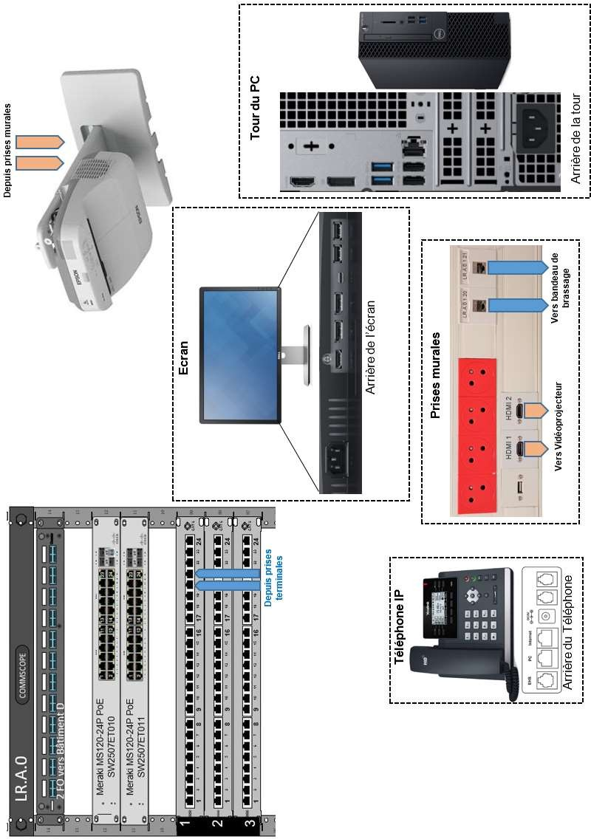

Les téléphones s’autoconfigurent au niveau IP, puis au niveau du compte SIP, en les connectant au réseau.
L’objectif est que le téléphone soit affecté au VLAN « voix », qu’il sollicite ensuite un serveur DHCP qui devra lui fournir les éléments de configuration IP.
Le serveur DHCP lui permettra d’obtenir aussi un fichier d’autoconfiguration pour l’ensemble des éléments concernant le compte SIP.
Grâce à des échanges spécifiques, le téléphone va apprendre du commutateur le VID du VLAN
« voix » ainsi que, sur ce VLAN, si les trames devront être taguées ou pas.

L’administrateur réseau souhaite valider les paramètres échangés par le commutateur et le téléphone de la salle A1 et ainsi valider sa configuration.

Question 39 – Déterminer le protocole de découverte de couche liaison permettant au commutateur et au téléphone d’échanger des informations afin de s’auto-configurer (cf. ANNEXE N°7).

Les commutateurs Meraki intègrent une fonction de capture de trames.
Une capture a été réalisée avec un téléphone IP branché. Deux trames capturées sont données en ANNEXE N°13.
Ces trames montrent des informations échangées entre le commutateur et le téléphone.

Question 40 – Relever les différentes informations demandées (cf. ANNEXE N°13).
L’adresse MAC du commutateur : 98-18-88-EB-24-3F
Le port du commutateur sur lequel le téléphone a été connecté : ……………………
Le nom du commutateur sur lequel le téléphone a été connecté : ……………………
Le VID du VLAN voix : ……………………
Le VID du VLAN Data : ……………………
L’adresse IP du commutateur : 10.31.101.120
Le débit de la liaison établie avec le téléphone : 1000BaseT -> 1Gb/s

Le modèle du téléphone : ……………………
L’adresse MAC du téléphone : ……………………
La puissance électrique annoncée par le téléphone : ……………………
Trames taguées ou pas sur le VLAN voix : ……………………

Partie 7 - Sécurisation de l’accès à la salle serveur

Suite à des recommandations de la CNIL sur le renforcement de la transmission des données à caractère personnel, l’accès à la salle des serveurs est sécurisé.
Une solution d’accès à base de badges RFID a été mise en place.
Cette solution doit permettre de garder une trace des accès à cette salle et de s’assurer que seul le personnel dûment habilité y pénètre.
Une solution IoT est retenue, ce service est fourni par le serveur GestAccess (10.31.100.1). Un compte IoT nommé "Serveurs" est créé sur le GestAccess.
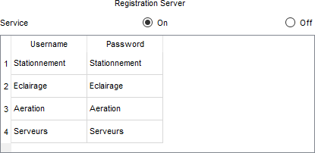

Question 41 – Valider le choix de la technologie RFID en cochant deux propositions exactes parmi les suivantes (cf. ANNEXE N°14).
- Un des avantages de la technologie RFID est que le signal traverse les matières telles que le bois, le plastique ou le verre.

- Cette technologie ne génère pas d’onde électromagnétique.

- La lecture de code barre est plus fiable (moins de risque d’erreur à la lecture).

- Contrairement au QRcode, il n’est pas nécessaire qu’il y ait de la lumière pour pouvoir lire un badge.
Afin de limiter les longueurs de câblage, les différents lecteurs RFID sont connectés au serveur en Wi-Fi. Une borne Wi-Fi a été installée et configurée avec les paramètres suivants :

Nom du réseau : D-AccessSalleServeurs
Protocole : WPA2-PSK Clef: KeySalleServeurs Codage : AES
Les adresses IP des objets sont configurées via un serveur DHCP

Les lecteurs RFID retenus sont des modèles qui n’intègrent pas de carte réseau Wi-Fi nativement. La connexion au réseau Wi-Fi est effectuée en ajoutant un adaptateur réseau Wi-Fi branché en USB.

Question 42 – Choisir l’adaptateur réseau adapté à la situation. Justifier ce choix (cf. ANNEXE N°14).

La configuration des paramètres Wi-Fi du lecteur RFID doit être effectuée afin de l’intégrer au serveur GestAccess.

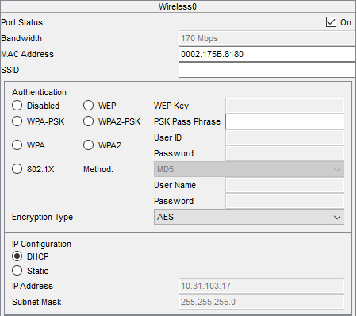Question 43 – Compléter, les quatre paramètres permettant de configurer le lecteur RFID.
Panneau de configuration Wi-Fi du lecteur RFID de la salle des serveurs "D-Serveurs-LecteurRFID"

Question 44 – Compléter l’information concernant le serveur IoT à configurer dans le lecteur RFID.
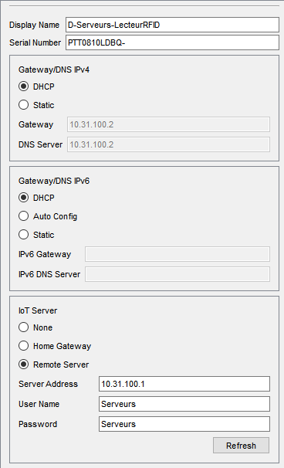
Panneau de configuration réseau du lecteur RFID de la salle des serveurs "D-Serveurs-LecteurRFID

Chaque membre de l'équipe informatique dispose d’un badge RFID permettant l'accès aux différentes zones de l'entreprise.
Identification des badges de l'équipe informatique :

Numéro de badge équipe informatique | Fonction
100 | Responsable informatique
101 | Technicien informatique
102
103 | Intervenant informatique
104
105 | Stagiaire informatique

La gestion des autorisations est effectuée sur le serveur IoT. La configuration de la zone salle serveurs est la suivante :
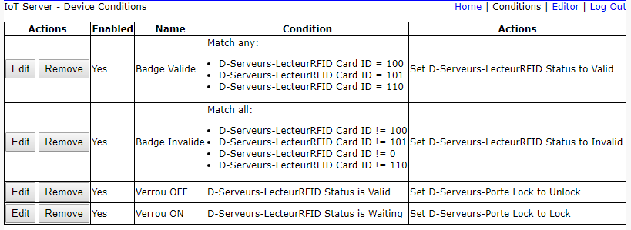

Question 45 – Nommer les fonctions des personnes autorisées à pénétrer dans la salle serveurs.

Cette salle doit être accessible à un sous-traitant afin que les opérations de maintenance dont il a la charge puissent être réalisées.
Le badge numéro 110 lui est attribué et la configuration du serveur IoT est réalisée de la façon suivante :

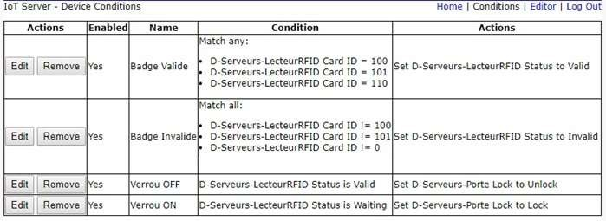

Lorsque le sous-traitant se présente, l’accès à la salle serveurs lui est refusé.

Question 46 – Proposer les éléments de configuration manquants ainsi que la zone qui doit être ajoutée afin de lui autoriser l’accès.
Zone à modifier :
 Badge valide
 Badge invalide
Commande à ajouter : ………………………………………………………………

NE RIEN ÉCRIRE DANS CETTE PARTIE

Partie 8 - Document réponse DR1 (question 27)

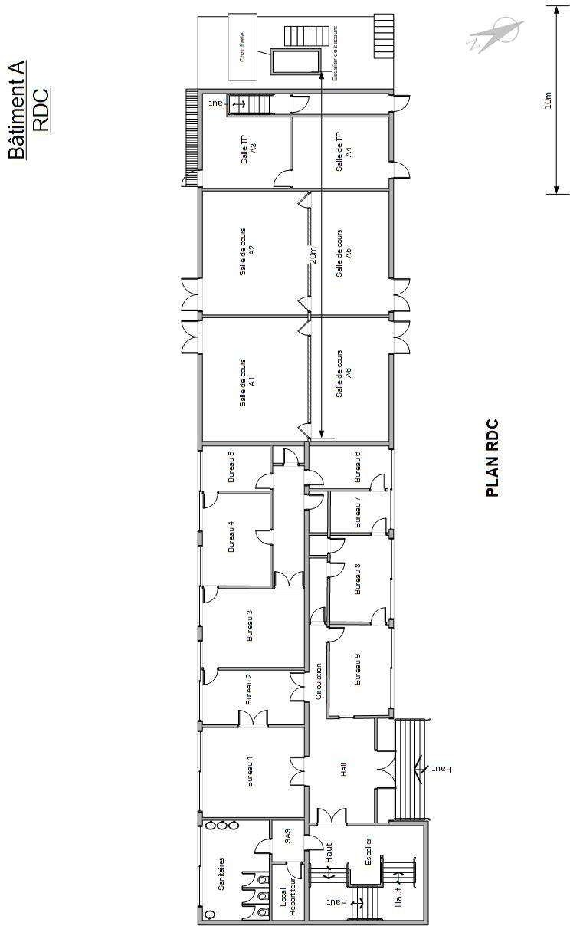Borne DECT

